ПЗ-13 Результат учебного проекта
  - GAP, план перехода и сценарная оценка эффекта
Сарычев Антоний Евгеньевич · ДЭ 39-26 · 16 октября 2026
Объект: выдача С01 и суточный отчёт. Основание: синтетический кейс К01–К10.
Тестовый комплект сравнения LLM. Подготовлен агентом Codex.

GAP выбранного варианта
Домен | AS-IS и TO-BE | Работа по закрытию разрыва
Бизнес | Нет формального принятия исправления → решение Р02 и заместитель. | Согласовать правила конфликта, замещения, выпуска отчёта.
Данные | Доставки смешиваются с фактом → OP, состояния, история. | Утвердить словарь, сопоставить OP, сохранить исходный снимок.
Приложения | Сумма строк → контроль повтора/конфликта и список исключений. | Реализовать B и проверить REQ-01/02 на контрольном наборе.
Технологии | Общая зависимость копии от диска → независимое восстановление. | Подготовить независимый носитель и разрешённый тест восстановления.

Три этапа
Этап и зависимость | Проверяемый выход | Приёмка и владелец
1. Правила и данные | Словарь, REQ, роли, исходный снимок. | Р02/Р03: противоречия правил разрешены; иначе остановка.
2. Пилот С01 после этапа 1 | B, очередь, журнал исключений, наблюдения. | Р03/Р05: правило, права, доставка, восстановление; сбой критерия запрещает расширение.
3. Приёмка после испытаний | Инструкция, решение о переключении и план возврата. | Р04: REQ и сопоставимость показателей подтверждены; иначе возврат с разбором новых OP.

Расчёт выбранного варианта
Показатель для B | Формула | Ресурсный сценарий
Часы в месяц | (80−20)/60×22 | 22 ч.
Эквивалент ресурса | 22×600 | 13 200 руб./мес.
После поддержки | 13 200−3 000 | 10 200 руб./мес.
Первый год | 10 200×12−90 000 | 32 400 руб.
Ухудшение до 40 мин. | ((80−40)/60×22×600−3 000)×12−90 000 | −20 400 руб. первого года.

Схема и правила чтения
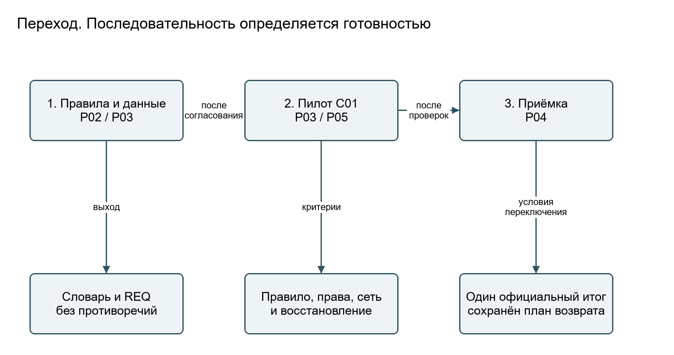

Диагноз и междоменные последствия
Это расчёт по К07–К09, а не наблюдённый эффект внедрения. A даёт 14,67 ч./мес. и 69 600 руб. ресурсного результата первого года; при 60 мин. — 16 800 руб. B выбран по качеству контроля, несмотря на меньший расчётный эквивалент. При 40 мин. B не компенсирует разовые затраты в первом году в этой ресурсной модели; выбор требует пересмотра ожиданий и бюджета сопровождения.
До переключения сохраняются исходные CSV, версии словаря, журнал подтверждений и контрольный свод. Новые OP пилота не теряются при возврате: их сохраняют и сверяют до переноса в прежний порядок. Одновременно официальный итог имеет один источник; ошибки ключа, прав или восстановления запрещают расширение пилота.

Ответ на новое условие
Обещать денежную окупаемость по 13 200 руб./мес. нельзя: фонд оплаты труда не уменьшается. В расчёте сохраняем часы и их условную стоимость как ресурсный эквивалент. Для денежной модели нужны отдельно подтверждённые устранимые расходы или дополнительный денежный результат. Перенос времени на другие задачи может быть полезен, но сам по себе не является cash-flow.

Применение ИИ и агентная проверка
Пересчитаны базовый и ухудшенный сценарии A/B, единицы и отсутствие двойного счёта. Величины совпали с независимой арифметикой, исходные предположения не названы замерами.

Источники и неизвестное
К07–К09; ПЗ-11–12; PZ13_Effect.xlsx; Л5, 26–39, 67–87.

